4**系统设计**

4.2　概要设计

4.2.1　概念模型设计

系统共分为用户登陆模块，学生模块，教师模块，管理员模块，交流模块。各个模块下又分多个子模块。

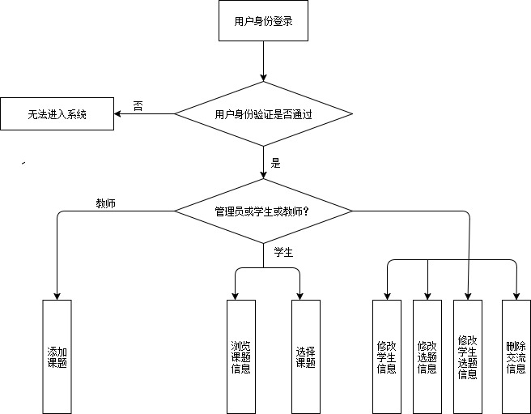

总体模型图

4.2.2　管理员模块

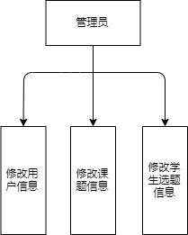

管理员可分为以下三个模块，管理员可利用此模块主要对用户的信息及情况进行修改。

修改用户信息模块可用来修改学生和教师的个人信息，修改课题信息可用来对教师发布的课题进行增删改，修改学生选题信息可用来修改学生错误选择的课题信息。

|  |  |
| --- | --- |
| 模块名称 | 修改用户信息 |
| 输入 | 需要修改的具体信息 |
| 输出 |  |
| 模块功能 | 修改学生或教师或管理员的具体信息 |

|  |  |
| --- | --- |
| 模块名称 | 修改课题信息 |
| 输入 | 需要修改的课题信息 |
| 输出 |  |
| 模块功能 | 对教师发布的课题信息进行增删改查 |

|  |  |
| --- | --- |
| 模块名称 | 修改学生选题信息 |
| 输入 | 需要修改的学生选题情况 |
| 输出 |  |
| 模块功能 | 对需要修改的学生选题情况进行修改 |

4.2.3　学生模块

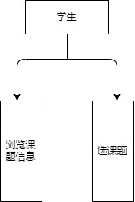

学生模块可分为以下两个模块，学生可通过此模块进行相应的操作。

浏览课题信息模块可使学生浏览到所有的课题信息，方便学生的选择。选择课题模块可使学生进行选课题等方面的操作。

|  |  |
| --- | --- |
| 模块名称 | 浏览课题信息 |
| 输入 | 无 |
| 输出 | 所有的课题信息 |
| 模块功能 | 方便学生浏览所有的课题信息 |

|  |  |
| --- | --- |
| 模块名称 | 选择课题 |
| 输入 | 无 |
| 输出 | 选题成功/选题失败 |
| 模块功能 | 学生选择想要修读的选题 |

4.2.4　教师模块

添加课题可用来教师发布具体的课题信息，对课题的内容，容量和类型等进行规范。输入的信息需包括课题的名称，类型，要求，限定的学生数，内容等课题的各方面信息。

|  |  |
| --- | --- |
| 模块名称 | 添加课题 |
| 输入 | 课题的内容，容量，类型等 |
| 输出 | 课题的信息 |
| 模块功能 | 教师发布课题的具体信息 |

4.2.5 交流模块

交流信息模块可实现学生与教师之间信息的交流，在此模块上的交流方便且高效。需要输入想要询问的消息并等待对方的回复。

|  |  |
| --- | --- |
| 模块名称 | 交流信息 |
| 输入 | 想要询问的问题 |
| 输出 | 问题信息 |
| 模块功能 | 方便学生与教师之间的信息交流 |

## 4.3　数据库设计

## 4.3.1　实体图

课题实体包括了数量、类型、题目、要求、内容等实体属性。

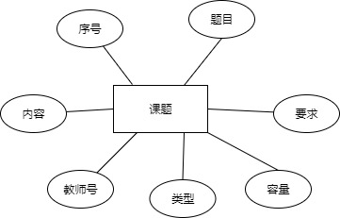

课题实体模型图

用户实体中包含了类型、注册时间、用户名、邮箱、电话号码、密码等实体属性。

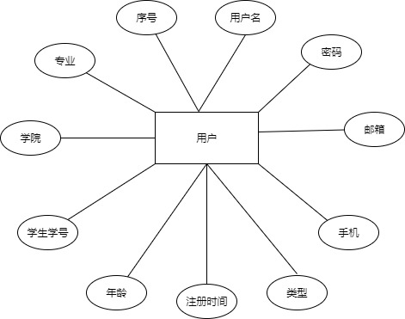

用户模型图

交流信息实体中包含了学生id、教师id、交流信息、信息状态等实体属性。

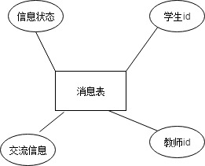

交流消息模型图

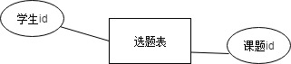

选题信息模型图

将以上实体图进行有序连接即可得到系统总体E-R图，学生与选题中间是一对一的关系，即一个学生只能选择一个课题；教师跟选题之间是多对多的关系，一个老师可以发布多个课题信息。交流中学生和老师是多对多的关系，一个学生可以跟多个教师沟通，一个教师可以跟多个学生沟通。教师与课题是多对多的关系，多个老师出题，一个老师可出多个课题。

## 4.3.2 E-R图

系统总体E-R 图如图所示：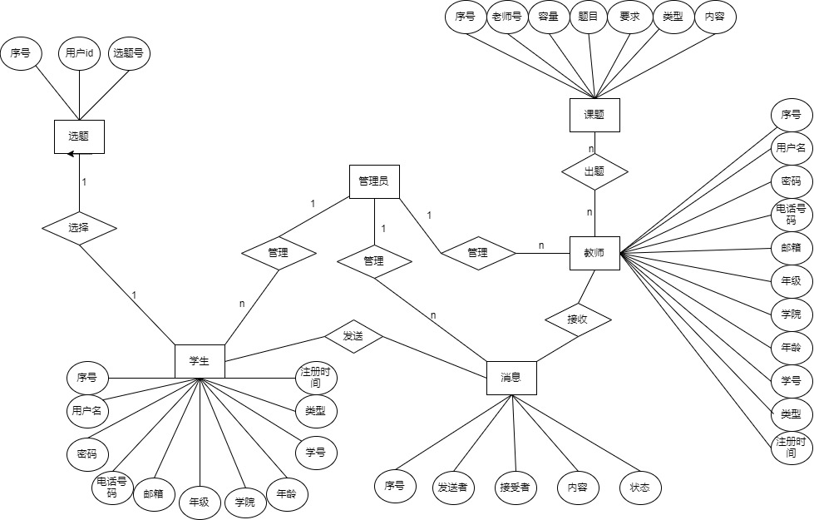

4.3.3　系统表设计

用户表如下图，其属性包括 id(工号)，Username(姓名)，Password(密码),Email(邮箱),Phone(手机号码),Type(类型),CreatTime(注册时间),Age(年龄),Sid(学生学号),College(学院),Grade(年级)等。 表4-1 用户表

|  |  |  |  |  |
| --- | --- | --- | --- | --- |
| 序号 | 字段名称 | 字段类型 | 默认值 | 备注 |
| 1 | Id | int | AUTO-INCREMENT | 序号 |
| 2 | Username | Varchar(32) | DEFAULT NULL | 姓名 |
| 3 | Password | Varchar(64) | DEFAULT NULL | 密码 |
| 4 | Email | Varchar(128) | DEFAULT NULL | 邮箱 |
| 5 | Phone | Varchar(11) | 0 | 手机号码 |
| 6 | Type | Varchar(8) | 0 | 类型 |
| 7 | CreatTime | time | 0 | 注册时间 |
| 8 | Age | Int | 0 | 年龄 |
| 9 | Sid | Varchar(11) | 0 | 学生学号 |
| 10 | College | Varchar(16) | 0 | 学院 |
| 11 | Grade | <Undefined> | 0 | 年级 |

课题表如下图，其属性包括Id(序号),Title(题目),Type(类型),Require(要求),Cap(容量),Conent(内容),Tid(教师号)等。

表4-2 课题表

|  |  |  |  |  |
| --- | --- | --- | --- | --- |
| 序号 | 字段名称 | 字段类型 | 默认值 | 备注 |
| 1 | Id | int | AUTO-INCREMENT | 序号 |
| 2 | Title | Varchar(64) | 0 | 题目 |
| 3 | Type | Varchar(16) | 0 | 类型 |
| 4 | Require | Varchar(128) | 0 | 要求 |
| 5 | Cap | int | 0 | 容量 |
| 6 | content | Varchar(255) | 0 | 内容 |
| 7 | Tid | int | DEFAULT NULL | 教师号 |

选题表如下图，其属性包括Id(序号),Uid(学生学号),Iid(课题号)等

表4-3 选题表

|  |  |  |  |  |
| --- | --- | --- | --- | --- |
| 序号 | 字段名称 | 字段类型 | 默认值 | 备注 |
| 1 | Id | int | DEFAULT NULL | 序号 |
| 2 | Uid | int | DEFAULT NULL | 学生学号 |
| 3 | Iid | int | DEFAULT NULL | 课题号 |

消息表如下图，其属性包括Id(序号),Fid(发送者id),Tid(接受者id),Message(交流信息),Status(信息状态)等。

|  |  |  |  |  |
| --- | --- | --- | --- | --- |
| 序号 | 字段名称 | 字段类型 | 默认值 | 备注 |
| 1 | Id | int | DEFAULT NULL | 序号 |
| 2 | Fid | int | DEFAULT NULL | 发送者id |
| 3 | Tid | int | DEFAULT NULL | 接收者id |
| 4 | Message | Varchar(255) | 0 | 交流信息 |
| 5 | Status | bool | DEFAULT NULL | 信息状态 |